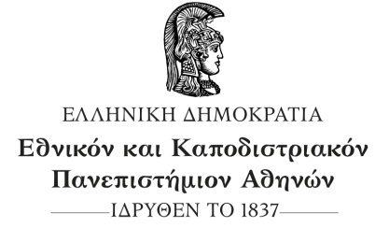

Σχολή Επιστήμης Φυσικής Αγωγής & Αθλητισμού

Τομέας Υγρού Στίβου

29/5/2019

**ΑΝΑΚΟΙΝΩΣΗ**

**Οι παρουσιάσεις των Πτυχιακών εργασιών του Τομέα Υγρού Στίβου θα πραγματοποιηθούν την Παρασκευή 28 Ιουνίου και την Τετάρτη 3 Ιουλίου 2019 και ώρα 10.00 στην αίθουσα του Κολυμβητηρίου**

Ο Διευθυντής του Τομέα

Α. Τουμπέκης

Επίκουρος Καθηγητής